Отчет по лабораторной работе №6

Дисциплина: Операционные системы

Беспутин Глеб Антонович

Содержание

# 1 Цель работы

Приобретение практических навыков взаимодействия пользователя с системой посредством командной строки.

# 2 Задание

1. Определите полное имя вашего домашнего каталога. Далее относительно этого каталога будут выполняться последующие упражнения.
2. Выполните следующие действия: 2.1. Перейдите в каталог /tmp. 2.2. Выведите на экран содержимое каталога /tmp. Для этого используйте команду ls с различными опциями. Поясните разницу в выводимой на экран информации. 2.3. Определите, есть ли в каталоге /var/spool подкаталог с именем cron? 2.4. Перейдите в Ваш домашний каталог и выведите на экран его содержимое. Определите, кто является владельцем файлов и подкаталогов?
3. Выполните следующие действия: 3.1. В домашнем каталоге создайте новый каталог с именем newdir. 3.2. В каталоге ~/newdir создайте новый каталог с именем morefun. 3.3. В домашнем каталоге создайте одной командой три новых каталога с именами letters, memos, misk. Затем удалите эти каталоги одной командой. 3.4. Попробуйте удалить ранее созданный каталог ~/newdir командой rm. Проверьте, был ли каталог удалён. 3.5. Удалите каталог ~/newdir/morefun из домашнего каталога. Проверьте, был ли каталог удалён.
4. С помощью команды man определите, какую опцию команды ls нужно использовать для просмотра содержимое не только указанного каталога, но и подкаталогов, входящих в него.
5. С помощью команды man определите набор опций команды ls, позволяющий отсортировать по времени последнего изменения выводимый список содержимого каталога с развёрнутым описанием файлов.
6. Используйте команду man для просмотра описания следующих команд: cd, pwd, mkdir, rmdir, rm. Поясните основные опции этих команд.
7. Используя информацию, полученную при помощи команды history, выполните модификацию и исполнение нескольких команд из буфера команд.

# 3 Теоретическое введение

В операционной системе типа Linux взаимодействие пользователя с системой обычно осуществляется с помощью командной строки посредством построчного ввода команд. При этом обычно используется командные интерпретаторы языка shell: /bin/sh; /bin/csh; /bin/ksh.

# 4 Выполнение лабораторной работы

Определите полное имя вашего домашнего каталога. Далее относительно этого каталога будут выполняться последующие упражнения(рис. [1]).

Figure 1: 

Figure 1:

Перейдите в каталог /tmp(рис. [2]).

Figure 2: 

Figure 2:

ls -l - выводить подробный список, в котором будет отображаться владелец, группа, дата создания, размер и другие параметры(рис. [3]).

Figure 3: 

Figure 3:

ls -a - отображать все файлы, включая скрытые, это те, перед именем которых стоит точка(рис. [4]).

Figure 4: 

Figure 4:

ls -F - показывать тип объекта, к каждому объекту будет добавлен один из специализированных символов */=>@|(рис. [5]).

Figure 5: 

Figure 5:

Определите, есть ли в каталоге /var/spool подкаталог с именем cron(рис. [6]).

Figure 6: 

Figure 6:

Перейдите в Ваш домашний каталог и выведите на экран его содержимое. Определите, кто является владельцем файлов и подкаталогов(рис. [7]).

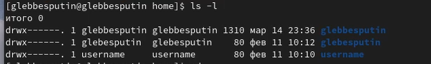

Figure 7:

В домашнем каталоге создайте новый каталог с именем newdir(рис. [8]).

Figure 8: 

Figure 8:

В каталоге ~/newdir создайте новый каталог с именем morefun(рис. [9]).

Figure 9: 

Figure 9:

В домашнем каталоге создайте одной командой три новых каталога с именами letters, memos, misk(рис. [10]).

Figure 10: 

Figure 10:

Затем удалите эти каталоги одной командой(рис. [11]).

Figure 11: 

Figure 11:

Попробую удалить ранее созданный каталог ~/newdir командой rm. Проверяю, каталог не удалён(рис. [12]).

Figure 12: 

Figure 12:

Удаляю каталог ~/newdir/morefun из домашнего каталога. Каталог удален(рис. [13]).

Figure 13: 

Figure 13:

С помощью команды man определите, какую опцию команды ls нужно использовать для просмотра содержимое не только указанного каталога, но и подкаталогов, входящих в него(рис. [14]).

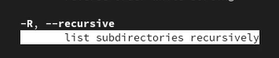

Figure 14:

С помощью команды man определите набор опций команды ls, позволяющий отсортировать по времени последнего изменения выводимый список содержимого каталога с развёрнутым описанием файлов(рис. [15]).

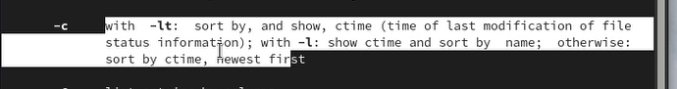

Figure 15:

Используйте команду man для просмотра описания следующих команд: cd, pwd, mkdir, rmdir, rm. Поясните основные опции этих команд(рис. [16]).

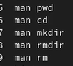

Figure 16:

Используя информацию, полученную при помощи команды history, выполните модификацию и исполнение нескольких команд из буфера команд(рис. [17]).

Figure 17: 

Figure 17:

# 5 Выводы

Я приобрел практические навыки взаимодействия пользователя с системой посредством командной строки.

# Список литературы